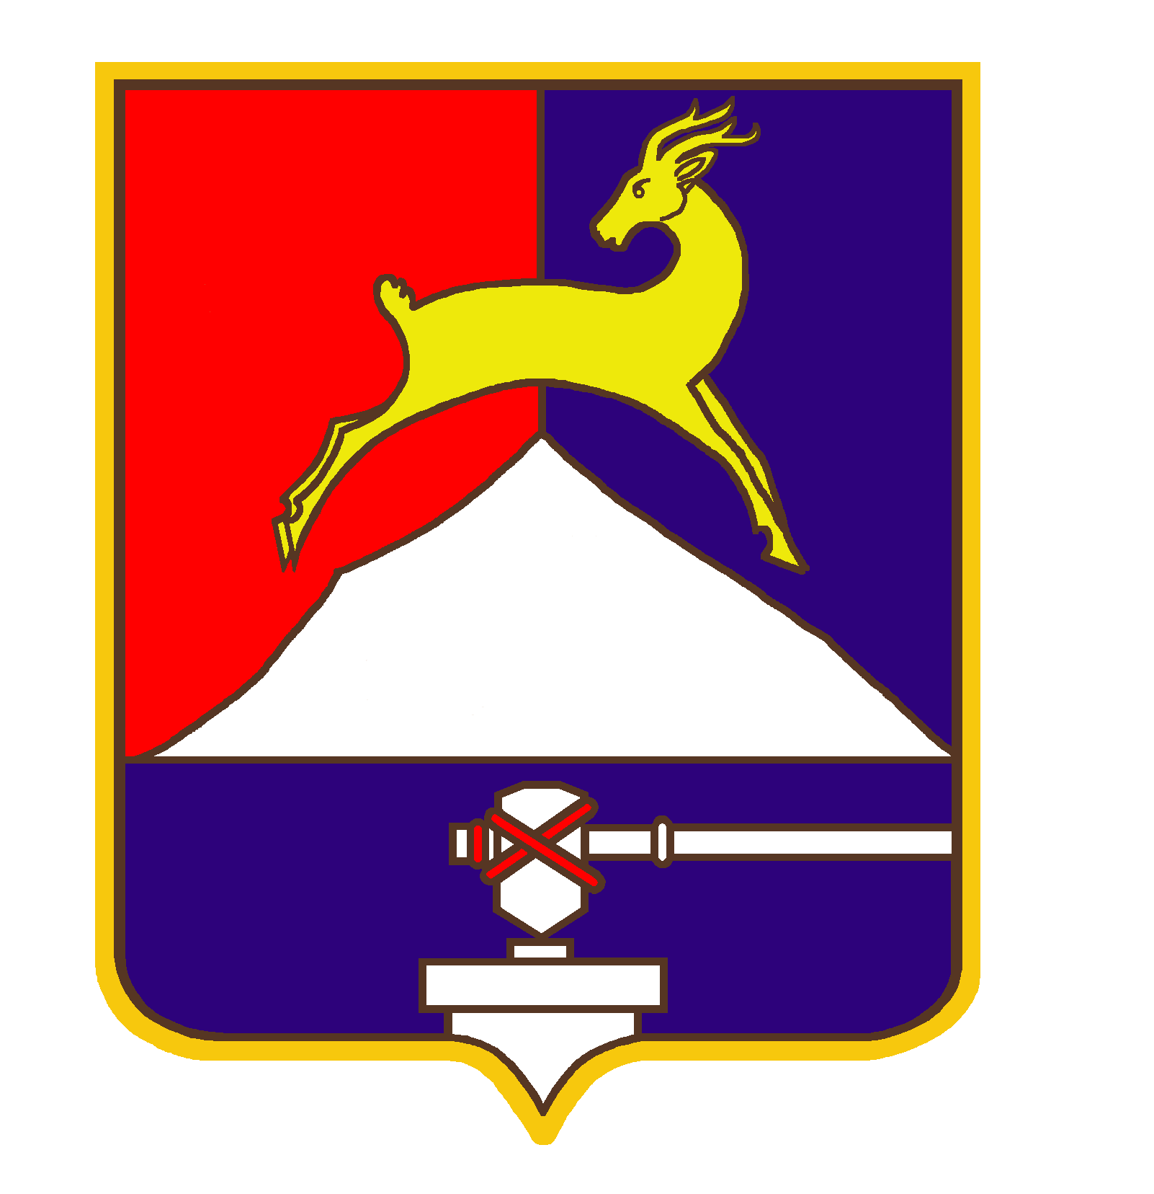
СОБРАНИЕ ДЕПУТАТОВ

УСТЬ-КАТАВСКОГО ГОРОДСКОГО ОКРУГА
ЧЕЛЯБИНСКОЙ ОБЛАСТИ

Пятое заседание

РЕШЕНИЕ

От 27.04.2011 № 70 г. Усть-Катав
О внесении изменений в Порядок определения перечня должностных лиц, уполномоченных составлять протоколы об административных правонарушениях, утвержденный решением Собрания депутатов Усть-Катавского городского округа от 07.07.2010 № 140
В соответствии с Кодексом Российской Федерации об административных правонарушениях от 30.12.2001 № 195-ФЗ, Законами Челябинской области от 27.05.2010 №584-ЗО «Об административных правонарушениях в Челябинской области», от 27.05.2010 № 583-ЗО «Об административных комиссиях и о наделении органов местного самоуправления государственными полномочиями по созданию административных комиссий и определению перечня должностных лиц, уполномоченных составлять протоколы об административных правонарушениях», Уставом Усть-Катавского городского округа, Собрание депутатов
РЕШАЕТ:
1. Внести изменения в решение Собрания депутатов Усть-Катавского городского округа от 07.07.2010 № 140 «Об установлении порядка определения перечня должностных лиц, уполномоченных составлять протоколы об административных правонарушениях», изложив его в новой редакции:
«Установить, что органы местного самоуправления Усть-Катавского городского округа самостоятельно формируют и утверждают муниципальными правовыми актами перечни должностных лиц, уполномоченных составлять протоколы об административных правонарушениях, предусмотренных Законом
Челябинской области «Об административных правонарушениях в Челябинской области» (далее - Закон):
1) уполномоченные должностные лица Собрания депутатов Усть- Катавского городского округа составляют протоколы об административных правонарушениях, предусмотренных статьями 3-5, 9, 12, 16, 17-18 (в отношении символики Усть-Катавского городского округа), 19 (в отношении требований депутата Собрания депутатов Усть-Катавского городского округа), 20, 21 Закона;
- уполномоченные должностные лица администрации Усть-Катавского городского округа составляют протоколы об административных правонарушениях, предусмотренных статьями 3-5, 9-12, 16, 20-22, Закона;
- уполномоченные должностные лица Контрольно-счетной комиссии Усть-Катавского городского округа составляют протоколы об административных правонарушениях, предусмотренных статьями 21, 22, 24 Закона.».
2.Опубликовать данное решение в газете «Усть-Катавская неделя».
3. Организацию выполнения настоящего решения возложить на первого
заместителя главы Усть-Катавского городского округа по вопросам социально-культурной политики, охране здоровья населения.
4. Контроль за исполнением настоящего решения возложить на председателя комиссии по законодательству, местному самоуправлению, регламенту, депутатской этике и связям с общественностью Я.В.Гриновского.
Глава Усть-Катавского
городского округа Э. В. Алфёров

